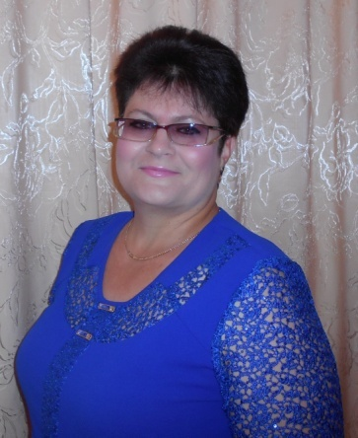
В плане личностного развития веду научно – методическую деятельность, что выражается в наличие собственных методических разработок.
Обобщаю и распространяю свой опыт в педагогическом сообществе.
Чем могу поделиться?
Педагогический опыт, которым хочу поделиться:
На мой взгляд, показатель успешности и состоятельности педагога – это любовь детей, их доверие, их раскрытый творческий потенциал. Кроме того педагог сам должен быть примером, сам должен быть успешной, компетентной, инициативной личностью. Только такой педагог будет иметь авторитет, тот, кто станет живым примером для своих учеников.
Мое педагогическое кредо: нужно любить то, что преподаешь и любить тех, кому преподаешь, вкладывать в них свою душу, свой разум, погружаться вместе с ними в атмосферу ЛЮБВИ, ДОБРОТЫ, КРАСОТЫ, постоянно работать над собой, быть личным примером для своих учеников.
В своей работе использую три ключевых направления:
Первое: заинтересовать.
Второе: научиться.
Третье: применить. В работе придерживаюсь заповедей:
1. Принимать ребёнка таким, каков он есть.
2.Быть справедливым и последовательным в воспитании и обучении.
3.«Лучший пример – это личный пример!»
4.Неталантливых детей не существует.
5.Тот, кто приобщается к искусству и творчеству, просто не способен вершить зло.
Для повышения результативности обучения использую современные педагогические технологии:
- информационно-коммуникационные
- технологии индивидуального обучения
- личностно-ориентированное обучение
- игровые технологии
- метод проектов
- технологию критического мышления здоровье сберегающие технологии. Верю, что мои воспитанники станут настоящими гражданами нашей страны !
Открытый урок
преподавателя по классу аккордеон
Балкашинской Детской музыкальной школы Куприяновой Е.Д.
/ноябрь 2020 г./
Тема урока:
"Работа над техническим комплексом в первом классе: первоначальное изучение гамм и технические приемы в пьесах" .
Класс: 1класс, Гущин Святослав
Место проведения: Балкашинская детская музыкальная школа, класс аккордеона.
Время: 17.00-17.40
Оборудование: аккордеон- подростковый, аккордеон полный, пюпитры 2 шт., нотная литература:
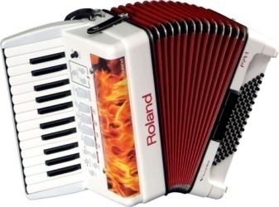
Р. Бажилин ≪Школа игры на аккордеоне≫, компьютер.
Методическая литература:
- Н. Корыхалова «Играем гаммы»,
- Либерман «Работа над техникой»,
- В. Лензин «Работа над гаммами».
Цель урока:
- формирование первоначальных навыков игры гамм правой рукой на основе
изученного технического комплекса упражнений .
Задачи урока:
1. обучающие:
- рассказать о необходимости изучения гамм;
- закрепить изученный технический комплекс упражнений;
- обучить первоначальным навыкам игры гамм правой рукой;
- учить контролировать и анализировать свою игру.
2. развивающие:
- сформировать у обучающегося интерес к изучению гамм,
- развивать навыки анализа собственной деятельности,
3. воспитательные:
- воспитание целеустремлённости и настойчивости в овладении техническими приёмами,
- развивать трудолюбие, уверенность в себя.
Методические приемы:
Словесный метод /беседа с обучающимся, объяснение педагога /
Практический метод /игра на инструменте/
Наглядно-слуховой метод /просмотр видеозаписи, показ - игра педагога на
инструменте/. Игровые технологии.
Здоровьесберегающий прием /физминутка/ через метод ≪пластического
интонирования≫ / по Д.Б. Кабалевскому/
План урока:
1. Организационный момент: знакомство присутствющих с обучающимся;
объявление темы урока, цели, задач. 1 мин.
2. Введение. Что такое техника? Что такое гамма? Просмотр видеозаписи. 3 мин.
2. Закрепление изученного технического комплекса упражнения, предваряющих изучение гамм. 10 мин.
3. Физминутка . 2 мин.
4. Изучение первоначальных навыков игры гамм: 10 мин.
- знакомство с хроматической гаммой,
- знакомство с гаммой си мажор .
5. Работа над техникой в пьесах. 10 мин.
6. Анализ урока, оценка урока, задание на дом. 4 мин.
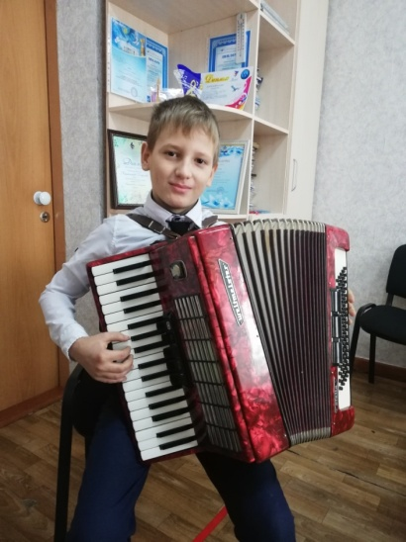
Ход урока:
1. Введение в форме беседы с обучающимся: Что такое техника? Что такое гамма?
Рассказать обучающемуся, для чего изучаются гаммы и пользу, которую они
приносят для музыкального развития.
Техника-понятие очень широкое, заключающее в себе сумму умений, навыков, приёмов. Всё, чем занимается музыкант с момента прикосновения к клавишам, есть техника. Высокого художественного результата нельзя достигнуть, если не учится владеть техникой игровых движений. Фундаментом является правильная посадка, постановка инструмента, свобода игрового аппарата, техника ведения меха, координация движений правой и левой руки. Работа над техникой начинается с первого урока, когда мы говорим об устройстве инструмента, его постановке, постановке игрового аппарата. Материалом для развития технической беглости служит специально подобранный комплекс упражнений ,гаммы, этюды. В
подтверждение сказанному просмотр видеозаписи: игра аккордеониста ( Р. Бажилин. А.Вершурен « В стиле мюзет»).
2. Закрепление изученного технического комплекса упражнения, предваряющих изучение гамм.
-Постановка инструмента, проверка ремней, посадки.
- Упражнение «Метель» . Работа мехом на воздушном клапане только левой рукой в размере 4/4 (сжим, разжим), правая рука спокойно лежит на бедре правой ноги.
Задача упражнения: ровное движение меха; точная по счету и аккуратная смена меха; спокойный ненапряженный плечевой корпус.
- Упражнение для правой руки «Лесенка. (пятинотки)» от белых клавиш ( по выбору обучающейся) в мажорном ладу , четвертными , штрихом легато. И последнее проигрывание поем со словами: «Я шагаю вверх. Я шагаю вниз».
Задача упражнения : ровное плавное движение и смена меха , красивый звук, хорошая четкая артикуляция в штрихе легато. Играть уверенно от разных клавиш. Уметь себе аккомпанировать при пении.
- Упражнение для левой руки «Пароходные гудки». 5 ,4,3,2 пальцы стоят на основном ряду басов , третий палец стоит на басе «до». Размер 4/4. Каждый бас- целая нота по длительности. Мех меняем через такт. Игру начинаем с баса «соль» и так до 5-го пальца – до баса си бемоль.
Задача упражнения – учиться в левой руке держать кисть округлой ,пальцы вместе .
Ровное движение меха, правильная смена. Уметь считать. Точно на «раз» брать бас и повести мех, и уметь делать ауфтакт- снятие баса и взять другой бас на вдохе при смене меха.
- Упражнения для левой руки: (бас, мажорный аккорд ) в размере 2/4, вверх по клавиатуре, затем вниз.
Задача упражнения: опора на бас, на аккорде – «отдыхаем»;
-Упражнение ≪я украшаю бас≫ - бас, мажорный аккорд, бас на вспомогательном ряду .
напротив - 4 пальцем и опять мажорный аккорд. Вверх и вниз.
Задача упражнения: исполнять с различным ударением – сначала опора на основной бас, затем играть с опорой на вспомогательный бас . Кисть держать собранной и округлой, следить, чтобы большой палец не напрягался .
- упражнение на подкладывание первого пальца: игра гаммы до мажор в одну октаву: (1-2-3,1-5 пальцами); в две октавы: 1-2-3,1-2-3-4,1-2-3,1-2-3-4-5) штрихами нон легато и легато.
задача упражнения - стремиться к ровному по звучанию и экономному по движению исполнению.
3. Физминутка. Обучающийся встает и под музыку, исполняемую педагогом, выполняет небольшой комплекс упражнений по желанию (потягивания, наклоны и повороты головой, кистями рук, корпусом, полуприседения) в соответствии с характером и настроением музыки («пластически интонирует») может маршировать, бегать, прыгать.
4. Изучение первоначальных навыков игры гамм.
- Хроматическая гамма элементарна по своей структуре. Подкладывание первого пальца совершается в очень тесной позиции, на самом близком расстоянии. Она укрепляет ладонь, вырабатывает точность прикосновения, ловкость и гибкость 1 пальца. Аппликатура 1-3 заставляет кисть развернуться к пятому пальцу. Штрих легато.
Задача упражнения - добиться плавного непрерывного исполнения гаммы, ровного по звучанию и временным соотношениям.
- Си мажор (в одну октаву). С точки зрения технического освоения гамм лучше начинать, следуя известному совету Шопена, вовсе не с до - мажорной гаммы, которую легче всего прочесть и запомнить и труднее всего сыграть, а с гаммы си мажор. У неё удобный рельеф, наилучшим образом приспособленный к строению руки. Поскольку игра идёт главным образом на чёрных клавишах, под сводом руки оказывается больше пространства, а значит – свободы для подведения 1 пальца под ладонь.
Задача упражнения – знакомство с очень полезной гаммой.
5. Работа над техническими приемами в пьесках «Русская частушка», А. Салин «Вальс», "Абай"- Абай Кунанбаев - ансамбль
- К частушке были предыдущие упражнения в басу (опора на бас), правой же следить за правильной аппликатурой, менять мех по фразам, красиво вести звук, опора в мелодии на первую долю через такт.
- В «Вальсе» поиграть аккомпанемент (3/4) опора на бас. В правой руке подбирать пальцы после взятии широкого интервала( септимы и сексты), каждую фразу снимать, новую играть сверху. Опора в мелодии на первую долю через такт, правильная смена меха, красивое ведение звука, закругление фразы. Поиграть эти пьески в ансамбле с педагогом
(кто мелодию , а кто аккомпанемент и наоборот).
-"Абай"- Абай Кунанбаев - работа в ансамбле, партия у Святослава звучит на штрих легато, при этом ученику надо добиваться медленного, спокойного, плавного меховедения.
6. Анализ урока, оценка урока, домашнее задание –совместно с обучающимся.(Закреплять все, над чем работали на уроке).
